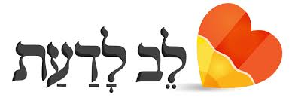

**עובד כוכבים -** גוי.

**טוענין עמו -** טוענים משא יחד אתו על בהמה.

**מגביהין עליו -** מעמיסים עליו משא על כתפיו.

**למקום קרוב -** מקום שהגוי יוכל להגיע אליו לפני כניסת שבת.

**לעבדן** - מעבד עורות.

**כלים** - בגדים.

**כדי שיעשו** - שיש עדיין זמן שתסתיים מלאכתם לפני כניסת שבת.

**כובס**- מכבס את הבגדים.

**מבעוד יום** - כשעדין יש אור יום של יום ששי.

**ובכולן -** בכל המקרים הכתובים ממשנה ה' משריית דיו וסממנים עד למשנה ח.

**עם השמש** - כל עוד השמש זורחת, לפני שקיעתה.